如下图，小明从A点去河边打水，然后去B点，请问在河岸的哪个位置使得距离最短？

已知：OA = 1, OC = 3, CB = 2;

关键是要确定P点的位置。

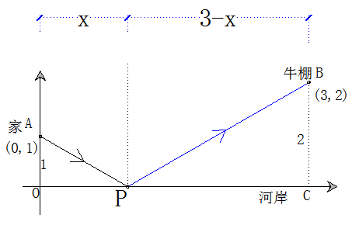

y = AP + PB

$$=\sqrt{x^{2}+1}+\sqrt{{(3-x)}^{2}+4}$$

$$={(x^{2}+1)}^{\frac{1}{2}}+{(x^{2}-6x+13)}^{\frac{1}{2}}$$

对上方式求导：

利用链式法则：y=f[g(x)]，y’= f’[g(x)] g’(x)

$$\frac{x}{\sqrt{x^{2}+1}}+\frac{x-3}{\sqrt{x^{2}-6x+13}}$$

解上式等于0的方程，得x=1。

也可以通过“映像法”很直观地得出，如下图：

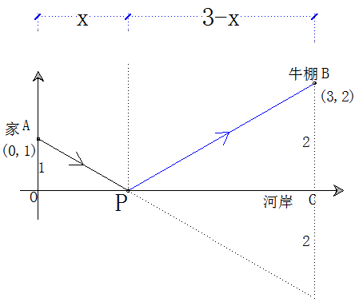

x/(3-x)=1/2